ТЗ по тестовому заданию

Верстка по макету должна быть адаптивной, включая мобильные устройства.

Смена стилей при наведении должна происходить плавно.

В третьем блоке есть карусель. Так же при клике на кнопку в карусели должно появится модальное окно. В модальном окне должна быть контактная форма, которая с помощью ajax отправляет данные на обработчик. Обработчик будет находиться по адресу <http://ДОМЕН/controller/controller.php>

На поле «Телефон» должна быть поставлена маска +38 0(XX) XXX-XX-XX

Обратите внимание что должен отправляться файл.

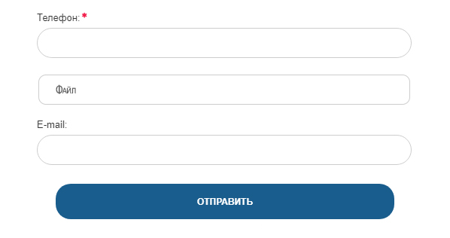

Пример модального окна

Код для проверки правильности отправки данных.

<?php var_dump($_POST); var_dump($_FILES);?>